Rubén de Luz Calvete, Javier Herrero Mateos de la Higuera, Javier del Castillo González, Javier Rivas y Raúl García DESARROLLO CON TECNOLOGÍAS EMERGENTES José Ramón Hilera González

TG3-IMPLEMENTACIÓN DE LAS DOS TECNOLOGÍAS SELECCIONADAS

Contenido

[1. Autores del trabajo, planificación y entrega 2](bookmark://_Toc8071264#_Toc8071264)

[1.1 Autores 2](bookmark://_Toc8071265#_Toc8071265)

[1.2 Planificación 2](bookmark://_Toc8071266#_Toc8071266)

[1.3 Entrega 3](bookmark://_Toc8071267#_Toc8071267)

[2. Requisitos del prototipo a implementar 4](bookmark://_Toc8071268#_Toc8071268)

[2.1 Requisitos funcionales 4](bookmark://_Toc8071269#_Toc8071269)

[3. Criterios de comparación en la implementación 5](bookmark://_Toc8071270#_Toc8071270)

[3.1 Criterio 1: Tiempo empleado para la implementarlo en la web 5](bookmark://_Toc8071271#_Toc8071271)

[3.2 Criterio 2: Tiempo máximo que puede trabajar el chatbot sin ser parado. 5](bookmark://_Toc8071272#_Toc8071272)

[4. Proyecto de implementación de un prototipo del sistema utilizando la tecnología A 7](bookmark://_Toc8071273#_Toc8071273)

[4.1 Documentación de diseño 7](bookmark://_Toc8071274#_Toc8071274)

[4.2 Documentación de construcción 7](bookmark://_Toc8071275#_Toc8071275)

[4.3 Documentación de pruebas 8](bookmark://_Toc8071276#_Toc8071276)

[4.4 Documentación de instalación 8](bookmark://_Toc8071277#_Toc8071277)

[4.5 Manual de usuario 11](bookmark://_Toc8071278#_Toc8071278)

[5. Proyecto de implementación de un prototipo del sistema utilizando la tecnología B 11](bookmark://_Toc8071279#_Toc8071279)

[5.1 Documentación de diseño 11](bookmark://_Toc8071280#_Toc8071280)

[5.2 Documentación de construcción 13](bookmark://_Toc8071281#_Toc8071281)

[5.3 Documentación de pruebas 13](bookmark://_Toc8071282#_Toc8071282)

[5.4 Documentación de instalación 15](bookmark://_Toc8071284#_Toc8071284)

[5.5 Manual de usuario 15](bookmark://_Toc8071285#_Toc8071285)

[6. Comparación de las dos implementaciones 16](bookmark://_Toc8071286#_Toc8071286)

[6.1 Evaluación de los criterios en la implementación usando la tecnología A 16](bookmark://_Toc8071287#_Toc8071287)

[6.2 Evaluación de los criterios en la implementación usando la tecnología B 17](bookmark://_Toc8071288#_Toc8071288)

[7. Comparación de la implementación de las tecnologías 19](bookmark://_Toc8071289#_Toc8071289)

[8. Conclusiones 22](bookmark://_Toc8071290#_Toc8071290)

# 1. Autores del trabajo, planificación y entrega

## 1.1 Autores

Grupo: T2

Autores: Rubén de Luz Calvete, Javier Herrero Mateos de la Higuera, Javier del Castillo González, Javier Rivas y Raúl García.

## 1.2 Planificación

<https://app.ganttpro.com/#/project/1557173648647/gantt>

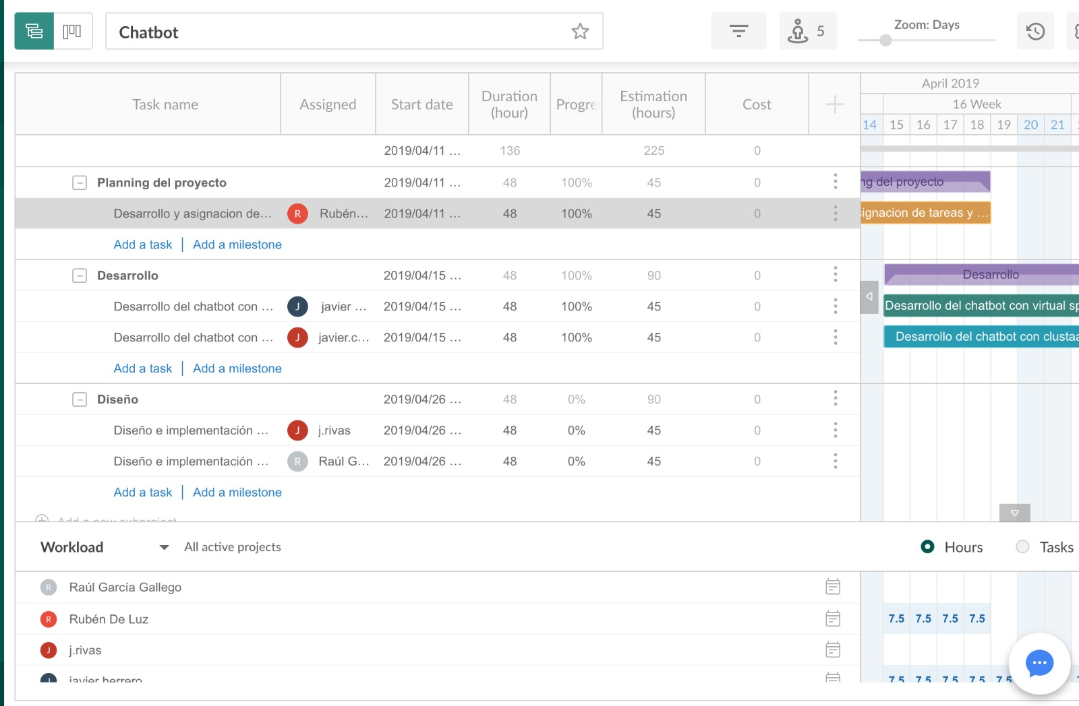

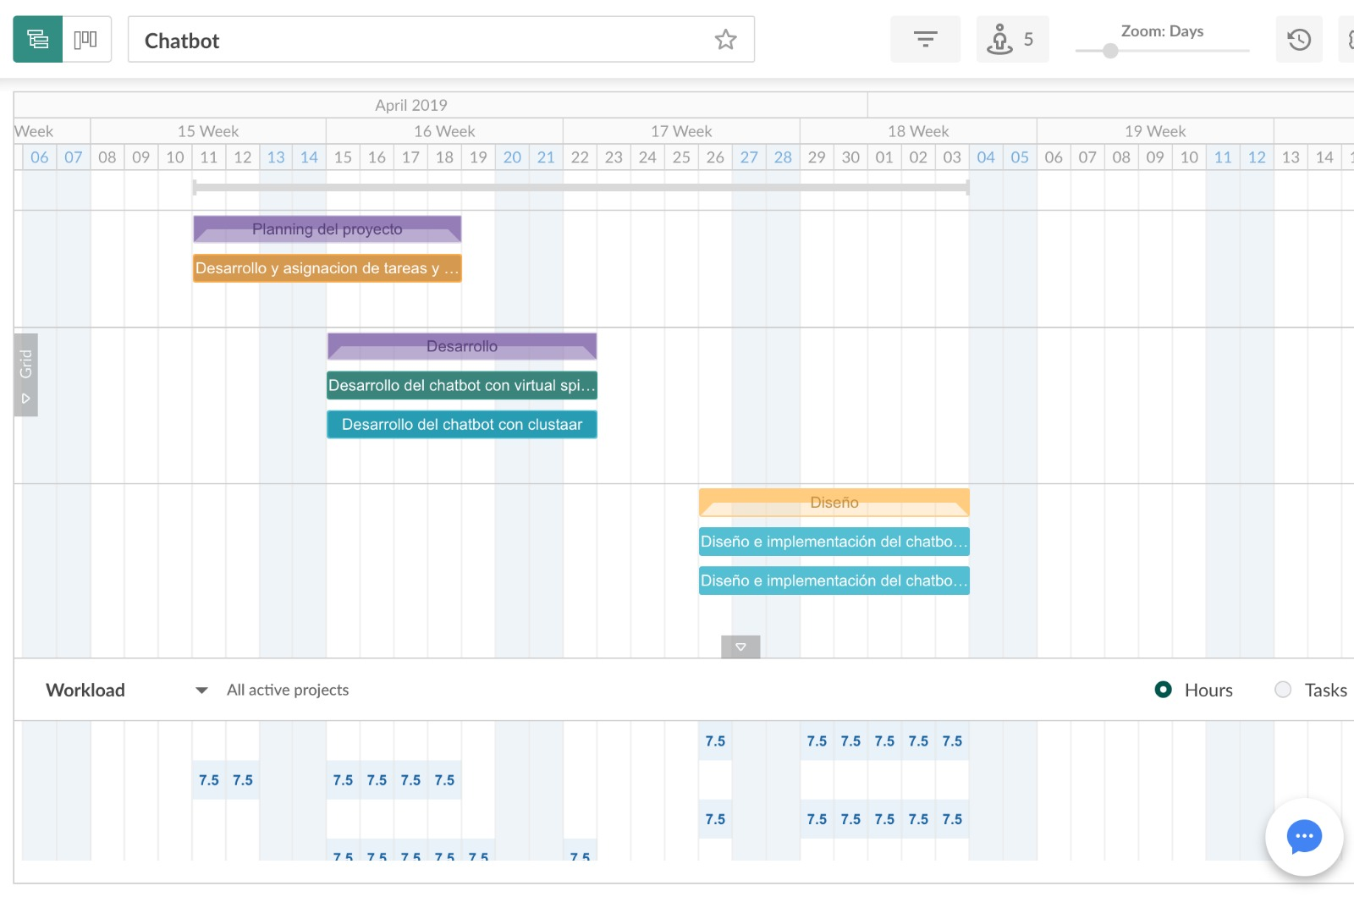

## 1.3 Entrega

<https://github.com/RubenDeLuzCalvete/TG3>

# 2. Requisitos del prototipo a implementar

## 2.1 Requisitos funcionales

Los requisitos funcionales deben ser los mismos para las dos implementaciones.

En la siguiente tabla se indicará el catálogo de requisitos funcionales del sistema.

| **REQ.** | **DESCRIPCIÓN** |
| --- | --- |
| RF01 | El chatbot se puede agregar a un sitio web. |
| RF02 | El chatbot siempre está activo y puede responder a las preguntas. |
| RF03 | El cliente puede compartir sus datos para realizar negocios de venta. |
| RF04 | El chatbot tiene una opción de poder responder en vivo a las preguntas. |
| RF05 | El chatbot puede contestar de diferentes maneras en función del cliente. |
| RF06 | El chatbot puede compartir enlaces de otras webs o de sus productos. |
| RF07 | El chatbot puede enviar imágenes acerca de lo que se está tratando. |
| RF08 | El chatbot contesta a las preguntas de manera instantánea. |
| RF09 | Los datos que almacena el chatbot nos llegan al correo electrónico. |
| RF10 | El chatbot ofrece información adicional acerca de lo preguntado. |
| RF11 | El diseño del chatbot se puede poner como se desee. |
| RF12 | El chatbot permite introducir diferentes plantillas ya creadas. |
| RF13 | El chatbot se puede usar desde el móvil. |
|  |  |
|  |  |
|  |  |

# 3. Criterios de comparación en la implementación

## 3.1 Criterio 1: Tiempo empleado para implementarlo en la web

Hemos medido el tiempo desde que pulsas el botón de empezar prueba en la página web oficial hasta que es posible comenzar a personalizar el chatbot.

Tipo de valor: Horas

## 3.2 Criterio 2: Tiempo máximo que puede trabajar el chatbot sin ser parado.

Aquí medimos cuanto tiempo puede estar el Chatbot operativo sin necesidad de que tengamos que desconectarlo.

Tipo de valor: Horas.

**3.3 Criterio 3: Transferencia de datos por parte del cliente**

Nos referimos a que si es posible que el cliente pueda compartir sus datos para la realización de negocios de venta

Tipo de valor: Booleano.

**3.4 Criterio 4: Respuestas en vivo**

Posibilidad de que el Chatbot conteste en vivo a las preguntas que le hacen los clientes de forma inmediata.

Tipo de valor: Booleano.

**3.5 Criterio 5: Tiempo invertido para la personalización de clientes**

Nos referimos al tiempo que se invierte en la aplicación para hacer al menos dos distinciones de clientes, es decir, dependiendo de los servicios que quieran contratar se les ofrecerá un trato u otro.

Tipo de valor: Horas.

**3.6 Criterio 6: Tiempo para implementar enlaces de diferentes webs**

Tiempo que tardamos desde el panel inicial en introducir al menos un enlace a otra web o a otro punto de la web de nuestro cliente.

Tipo de valor: Horas.

**3.7 Criterio 7: Número de imágenes que podemos compartir**

Medimos cuanto es el número total de imágenes las cuales el chatbot es capaz de almacenar y posteriormente compartir con los clientes cuando estos se lo soliciten.

Tipo de valor: Numérico.

**3.8 Criterio 8: Rendimiento de las respuestas del ChatBot**

Aquí medimos en segundos el tiempo que tarda el chatbot en responder al cliente desde que le hacemos una pregunta

Tipo de valor: Segundos.

**3.9 Criterio 9: Rendimiento en cuanto al traspaso de información**

Nos referimos al tiempo que transcurre desde que el cliente confirma la operación con el chatbot y este nos envía los datos del cliente al correo.

Tipo de valor: Segundos

**3.10 Criterio 10: Información adicional**

Es posible hacer que el chatbot ofrezca información adicional al cliente a parte de la compra que este desee realizar Ej.: descuentos en otros ámbitos de la tienda online, actividades a realizar en las zonas cercanas al hotel etc.

Tipo de valor: Booleano.

**3.11 Criterio 11: Facilidad de diseño del chatbot**

Hacemos hinca pie en el grado de facilidad de uso de la herramienta de personalización en cuanto al diseño del chatbot.

Tipo de valor: Calificación del 1 al 10

**3.12 Criterio 12: Numero de plantillas disponibles**

Numero de plantillas ya creadas genéricamente por el ChatBot y que están preparadas para su uso utilización inmediata.

Tipo de valor: Numérico

**3.13 Criterio 13: Grado de adaptabilidad de uso**

Hacemos referencia a la cantidad de plataformas en las que nuestro chatbot es capaz de ser implementado y funcionar de manera correcta.

Tipo de valor: Numérico

# 4. Proyecto de implementación de un prototipo del sistema utilizando la tecnología A

## 4.1 Documentación de diseño

En este apartado de la propia página web “home.pandorabots.com/dash/design”, podemos decidir las características de nuestro chatbot y tendremos una previsualización del producto final.

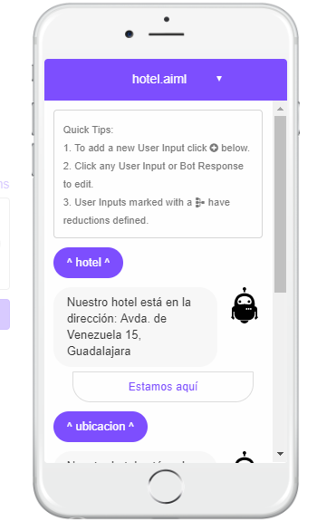

## 4.2 Documentación de construcción

La construcción del código es bastante intuitiva ya que la propia empresa te proporciona las funciones necesarias para crear nuevas clases y nuevas interacciones lo cual hace que la progamación del chat bot sea cómoda.

Este es un ejemplo de una de las clases más importantes y los eventos que estan incluidos en ella.

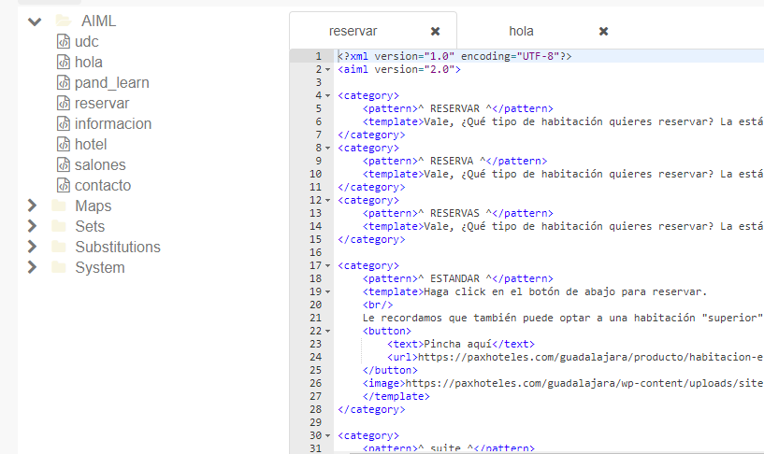

## 

## 4.3 Documentación de pruebas

Aquí mostramos un ejemplo de conversación con el bot en el que le pedimos información acerca de reservas de habitación. Este nos da información sobre dichas habitaciones disponibles y también ofrece una información adicional relativa al precio de otras habitaciones para que el usuario tenga una idea comparativa sobre estas.

## 

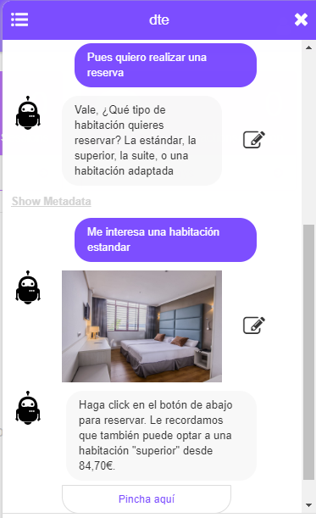

## 4.4 Documentación de instalación

Para la instalación del chatbot, la empresa propietaria nos ofrece diferentes tutoriales, tanto para empezar a crear y editar nuestro chatbot (), como para instalarlo en la web, ambos localizados en este apartado:

<https://home.pandorabots.com/dash/help/quickstart>

A continuación, dejamos imágenes que muestran una pequeña parte del tutorial de instalación.

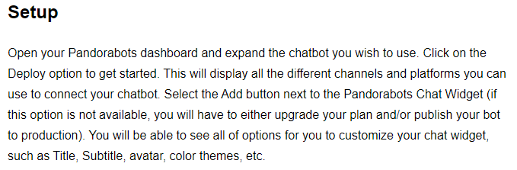

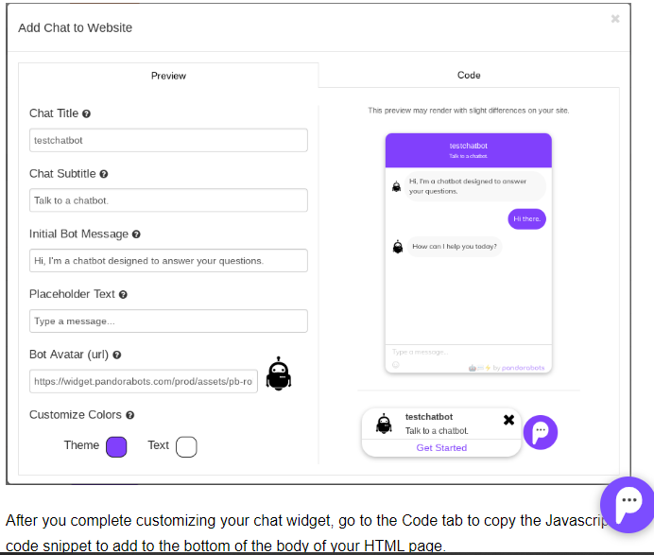

## 

## 4.5 Manual de usuario

En el apartado de documentos del chatbot, podemos obtener toda la información que queramos acerca de como crearlo, editarlo, exportarlo y en este último caso, como utilizarlo.

<https://pandorabots.com/docs/>

Nos explica desde el principio qué es, y como usar sus funcionalidades.

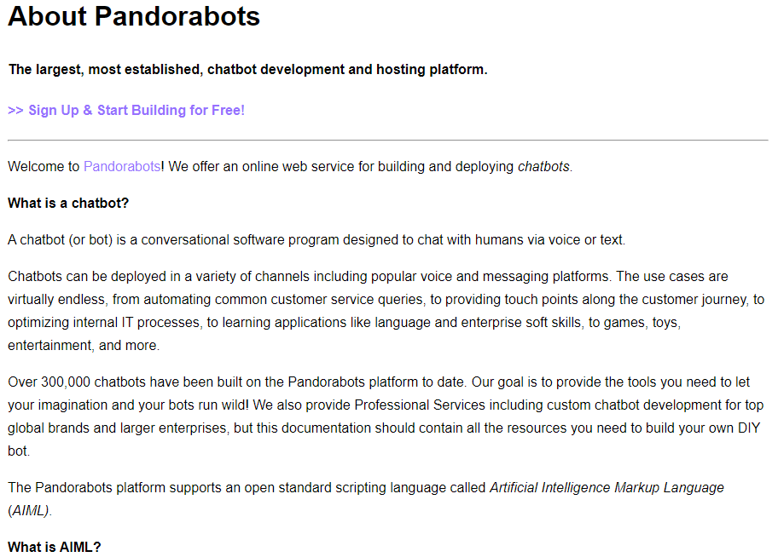

# 

# 5. Proyecto de implementación de un prototipo del sistema utilizando la tecnología B

## 5.1 Documentación de diseño

Estas son las opciones de diseño para nuestro chatbot online.

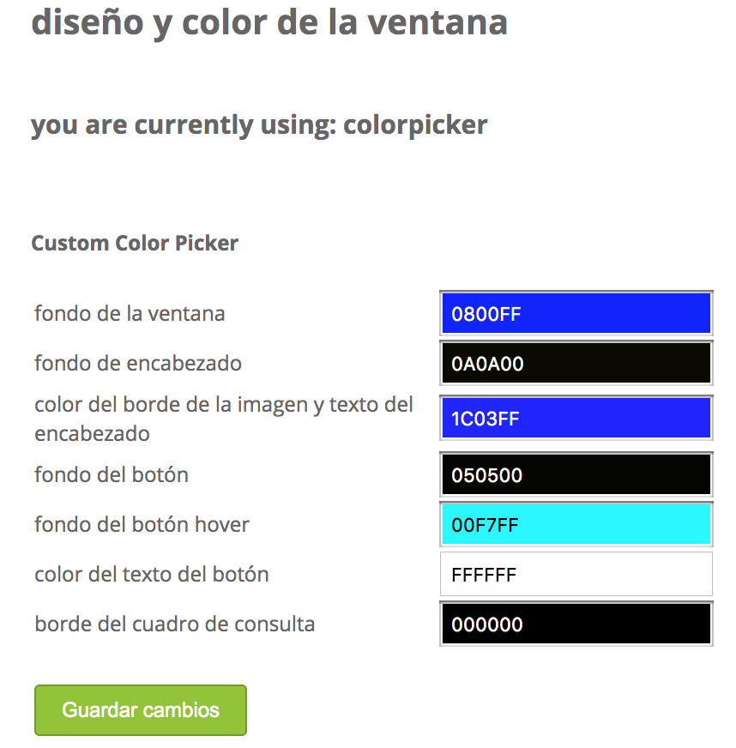

Y así es como quedaría finalmente el chatbot de cara al usuario.

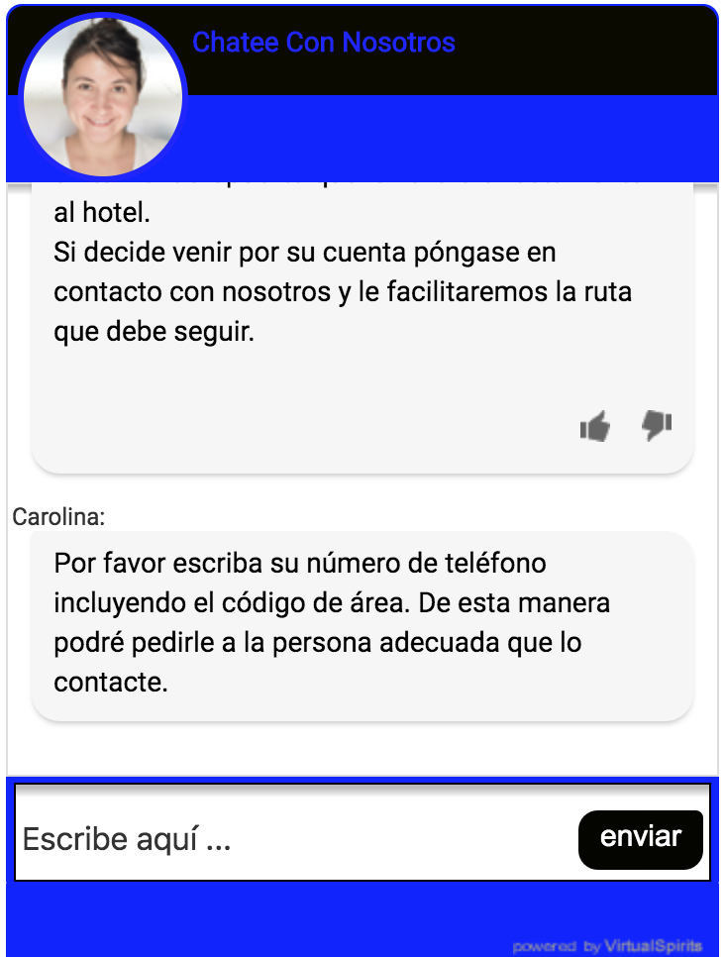

## 5.2 Documentación de construcción

Este es el codigo que debemos insertar en nuestra pagina web para incluir el chatbot en ella.

<script type="text/javascript">

var vsid = "ce30550";

(function() {

var vsjs = document.createElement('script'); vsjs.type = 'text/javascript'; vsjs.async = true; vsjs.setAttribute('defer', 'defer');

vsjs.src = ('https:' == document.location.protocol ? 'https://' : 'http://') + 'www.virtualspirits.eu/vsa/chat-'+vsid+'.js';

var s = document.getElementsByTagName('script')[0]; s.parentNode.insertBefore(vsjs, s);

})();

</script>

## 5.3 Documentación de pruebas

* **Prueba sobre información adicional**

Cuando le preguntamos por el restaurante nos da información adicional sobre ello.

## 

En este caso nuestro chatbot ha fallado y no ha entendido lo que le queríamos preguntar, así que ha dado error y nos ha escrito un mensaje alternativo

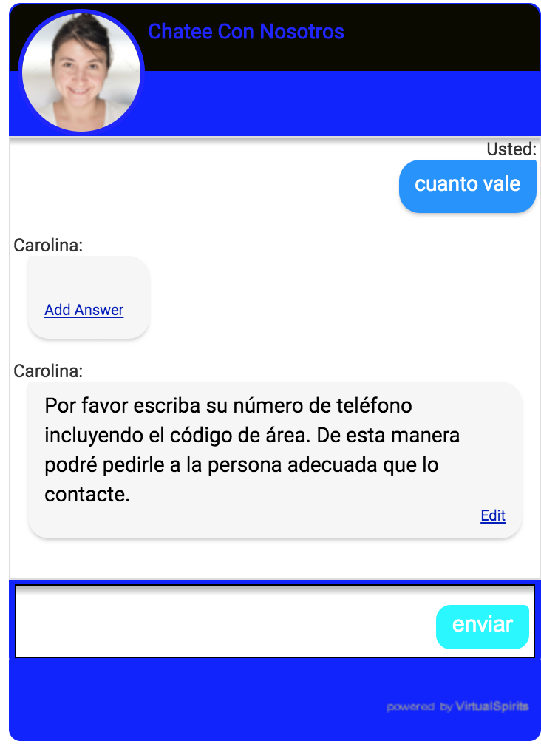

Y lo hemos solucionado de esta forma:

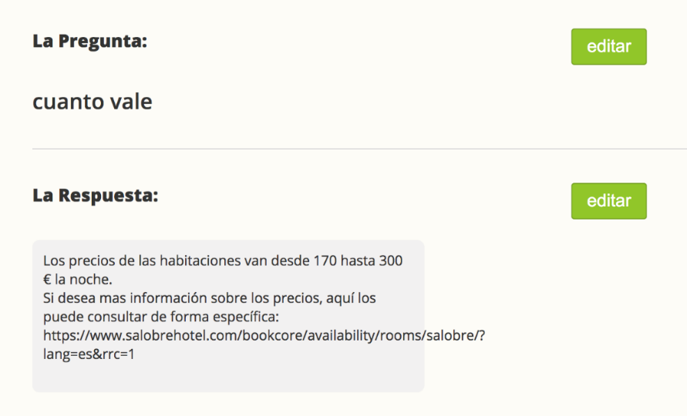

Aquí se puede ver como añadimos las fotos en el chatbot.

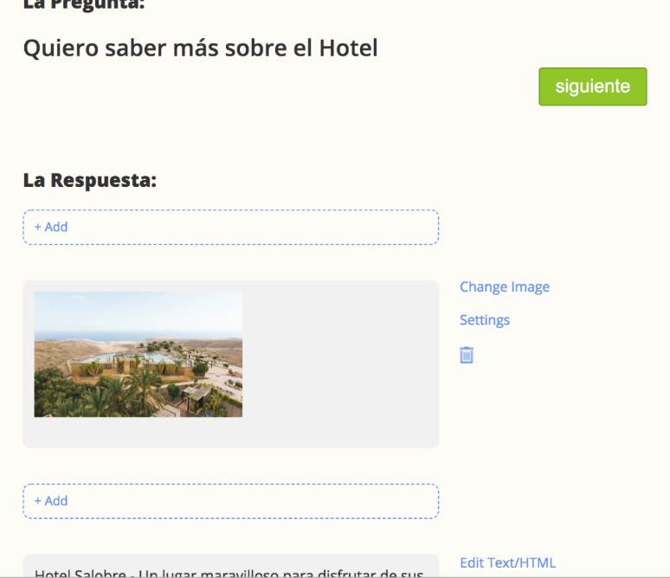

## 5.4 Documentación de instalación

Aquí nos indica detalladamente como implementar el servicio en nuestra web.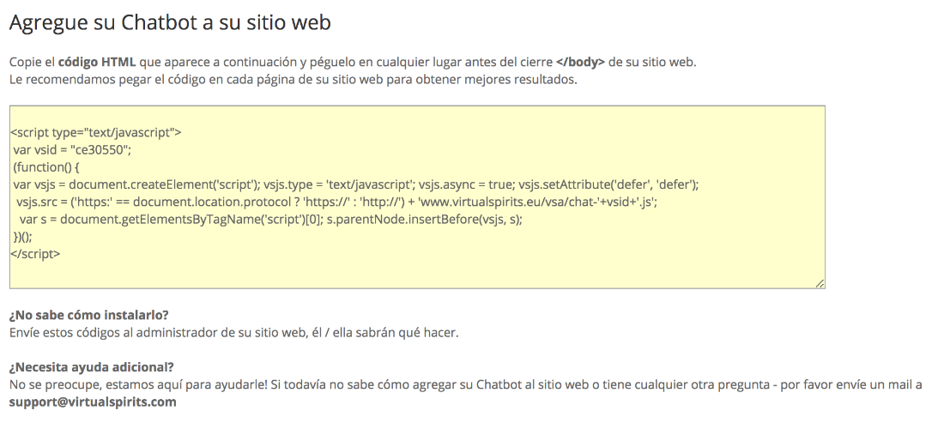

## 5.5 Manual de usuario

Para crear este chatbot nos hemos registrado en la página web de virtual spirits y le hemos introducido el dominio de nuestra pagina web.

Entonces nos ha dado varias plantillas para que eligiésemos una de ella y a partir de esa plantilla hemos ido modificando las respuestas que queríamos que nos diese nuestro asistente virtual.

Para incluir las respuestas que queríamos que diese, tanto las fotos como los textos, tan solo hay que ir a la pestaña de respuestas y modificar la respuesta que queramos, tal y como hemos hecho en el apartado 5.3.

También hemos modificado el diseño de nuestra ventana de chat gracias a las opciones de diseño que nos ofrece virtual spirits.

Para incluir el chatbot en nuestra web, tan solo habrá que copiar el script del apartado 5.4 y pegarlo en el código fuente de nuestra web.

# 6. Comparación de las dos implementaciones

Se trata de dar valores a los criterios de comparación definidos en el apartado 3 sobre la implementación de cada uno de los prototipos.

## 6.1 Evaluación de los criterios en la implementación usando la tecnología A

Debe incluir al menos una tabla con la siguiente estructura.

|  |  |
| --- | --- |
| **CRITERIO** | **EVALUACIÓN** |
| Criterio 1: Tiempo empleado para la implementarlo en la web | El tiempo empleado han sido 10 minutos. |
| Criterio 2: Tiempo máximo que puede trabajar el chatbot sin ser parado. | El chatbot solo dejará de funcionar dependiendo de la conexión o fallos del sistema, pero siempre estará activo y a disposición. |
| Criterio 3: Transferencia de datos por parte del cliente | True. El cliente puede dar información al chatbot para ser almacenada en la base de datos. |
| Criterio 4: Respuestas en vivo | True. Las respuestas son instantáneas incluso si no hay todavía una respuesta concreta a cierto caso, se le informará al cliente. |
| Criterio 5: Tiempo invertido para la personalización de clientes | La personalización de clientes dependerá del hilo de la conversación y de la información que se tenga del cliente. Esto lo hemos podido implementar en 30 minutos. |
| Criterio 6: Tiempo para implementar enlaces de diferentes webs | Esto ha tenido un coste temporal de 5 minutos. |
| Criterio 7: Número de imágenes que podemos compartir | No hay limitación siempre y cuando se respete utilización moderada y necesaria de las mismas. |
| Criterio 8: Rendimiento de las respuestas del ChatBot | Tiene un rendimiento de alta calidad debido a que la programación del mismo lo hace fácil de conseguir. |
| Criterio 9: Rendimiento en cuanto al traspaso de información | El rendimiento del traspaso también es alto, en el momento en el que el chatbot debe acceder a diferentes contenidos multimedia o archivar información, realizará dicha operación en cuestión de medio segundo como máximo. |
| Criterio 10: Información adicional | True. El chatbot ofrece información adicional que puede ser decisiva a la hora de que el cliente decida comprar el producto, o comprar otro producto que se adapte mejor a su gusto. |
| Criterio 11: Facilidad de diseño del chatbot | 8. Tanto la programación como el diseño del chatbot son fáciles de realizar ya que tiene una interfaz muy intuitiva.  Por ello no requiere de un periodo de tiempo demasiado elevado. |
| Criterio 12: Numero de plantillas disponibles | La propia página web no ofrece plantillas para utilizar, pero por nuestra propia cuenta podemos encontrar plantillas de software libre en repositorios de GitHub. |
| Criterio 13: Grado de adaptabilidad de uso | Esto dependerá primero del dispositivo y del navegador o aplicación.  Ofrece un rango ampliado de páginás web disponibles para el uso y también de apps. |

## 6.2 Evaluación de los criterios en la implementación usando la tecnología B

|  |  |
| --- | --- |
| **CRITERIO** | **EVALUACIÓN** |
| Criterio 1: Tiempo empleado para la implementarlo en la web | El tiempo utilizado han sido 3 minutos. |
| Criterio 2: Tiempo máximo que puede trabajar el chatbot sin ser parado. | Este valor es indefinido (24/7) solamente dependerá de una caída en los servidores. |
| Criterio 3: Transferencia de datos por parte del cliente | True. Si es posible que el cliente intercambie sus datos con el chatbot para realizar las ventas |
| Criterio 4: Respuestas en vivo | True. Si, el chatbot es capaz de responder a respuestas inmediatamente si estas se encuentran en su base de datos o se asemejan a las que tiene almacenadas. |
| Criterio 5: Tiempo invertido para la personalización de clientes | Hemos invertido 15 minutos en la personalización de un determinado tipo de cliente. |
| Criterio 6: Tiempo para implementar enlaces de diferentes webs | Hemos invertido dos minutos en la implementación de los enlaces webs a otras páginas. |
| Criterio 7: Número de imágenes que podemos compartir | No existe un número determinado, pero debemos tener en cuenta la experiencia del usuario y no ser muy abusivos con el cliente, por ello hemos fijado un máximo de 5 fotos. |
| Criterio 8: Rendimiento de las respuestas del ChatBot | El tiempo que hemos detectado varía entre medio segundo y un segundo depende de si la pregunta obtenida tenía que cargar fotos etc. |
| Criterio 9: Rendimiento en cuanto al traspaso de información | El tiempo que tardamos en recibir la información a nuestro correo de media han sido unos 5 segundos, debemos tener en cuenta que estos parámetros se ven afectados por el servidor de correo también. |
| Criterio 10: Información adicional | True. Dependiendo de lo que elijan los clientes podemos incluir en el chatbot información a mostrar al cliente anexa al hotel. |
| Criterio 11: Facilidad de diseño del ChatBot | 9. Es muy intuitivo, todo está estructurado por medio de interfaces en la página web, por lo tanto, no es necesario tener conocimientos previos de programación ya que no se trabaja con código. |
| Criterio 12: Numero de plantillas disponibles | En la página oficial podemos encontrar 25 plantillas disponibles para poder ser usadas, además gratuitamente. |
| Criterio 13: Grado de adaptabilidad de uso | Si, es posible utilizarlo en diferentes plataformas siempre y cuando se acceda desde un navegador. |

# 7. Comparación de la implementación de las tecnologías

| **CRITERIOS** | **TECNOLOGÍA A** | **TECNOLOGÍA B** | **COMENTARIOS** |
| --- | --- | --- | --- |
| 1: Tiempo empleado para la implementarlo en la web. | 2 minutos | 30 segundos | Como podemos observar el tiempo para implementar el chatbot en un sitio web es muy bajo. |
| 2: Tiempo máximo que puede trabajar el chatbot sin ser parado. | 24/7 | 24/7 | Ambos chatbots están siempre disponibles, salvo cuando haya una caida en los servidores. |
| 3: Transferencia de datos por parte del cliente. | TRUE | TRUE | El chatbot puede almacenar los datos que el cliente comparte. |
| 4: Respuestas en vivo. | TRUE | TRUE | El chatbor puede contestar a todo tipo de preguntas, aunque no esten programadas gracias a esta opción. |
| 5: Tiempo invertido para la personalización de clientes. | 30 minutos | 15 minutos | Dependiendo del tipo de cliente que esté hablando con el chatbot y la información que se tenga de este, contestará de una forma u otra. |
| 6: Tiempo para implementar enlaces de diferentes webs. | 5 minutos | 2 minutos | En ambos chatbots puedes contestar a preguntas con enlaces web. |
| 7: Número de imágenes que podemos compartir. | ilimitadas | 5 | En ambos chatbtos se pueden compartir un número ilimitado de imágenes para contestar y dar información al cliente. |
| 8: Rendimiento de las respuestas del ChatBot. | Alto rendimiento | 0.5 -1 segundo/s | Ambos chatbots tienen un gran rendimiento para contestar a las preguntas planteadas por los clientes. |
| 9: Rendimiento en cuanto al traspaso de información. | 0.5 segundos | 5 segundos. | Si queremos que el chatbot nos envíe un correo con información en ambas plataformas se puede realizar con un alto rendimiento. |
| 10: Información adicional. | TRUE | TRUE | Ambos chatbots ofrecen información adicional que es de gran importancia, ya que si un cliente está en duda esto puede ser decisivo. |
| 11: Facilidad de diseño del ChatBot | 8 | 9 | En este caso, el chatbot de VirtualSpirits es mucho más intuitivo y facil de manejar y crear sin grandes conocimientos en este campo. |
| 12: Numero de plantillas disponibles. | No ofrece | 25 plantillas | El chatbot de Virtual ofrece una gran cantidad de plantillas para desarrollar un chatbot especifico, pero en el caso de Clustaar hay plantillas en repositorios Git. |
| 13: Grado de adaptabilidad de uso | Rango amplio | Rango amplio | Ambos chatbots pueden ser implementados en las principales plataformas de App o webs. Hay que tener en cuenta las posibles compatibilidades. |

# 8. Conclusiones

Según se han ido desarrollando ambos chatbots en las diferentes plataformas escogidas, Clustaar (Tecnología A) y VirtualSpirits (Tecnología B), en cuanto a mejor chatbot para nosotros, ya que no tenemos suficiente conocimiento en este campo, es VirtualSpirits ya que es un chatbot muy intuitivo y fácil de programar. También, al ofrecer una gran cantidad de plantillas es mucho más fácil desarrollar el chat en función de la empresa para la que se desee implementar. El chatbot de Clustaar es mucho más complejo por el hecho de que solo tienes media hora para el período de prueba y es un chatbot que emplea la Inteligencia Artificial que es un campo algo complejo pero muy importante actualmente. Por eso nos hemos decantado por el chatbot de VirtualSpirits, aunque ambos tienen las mismas capacidades y cumplen todos los requisitos, este chatbot es muy completo y sencillo.